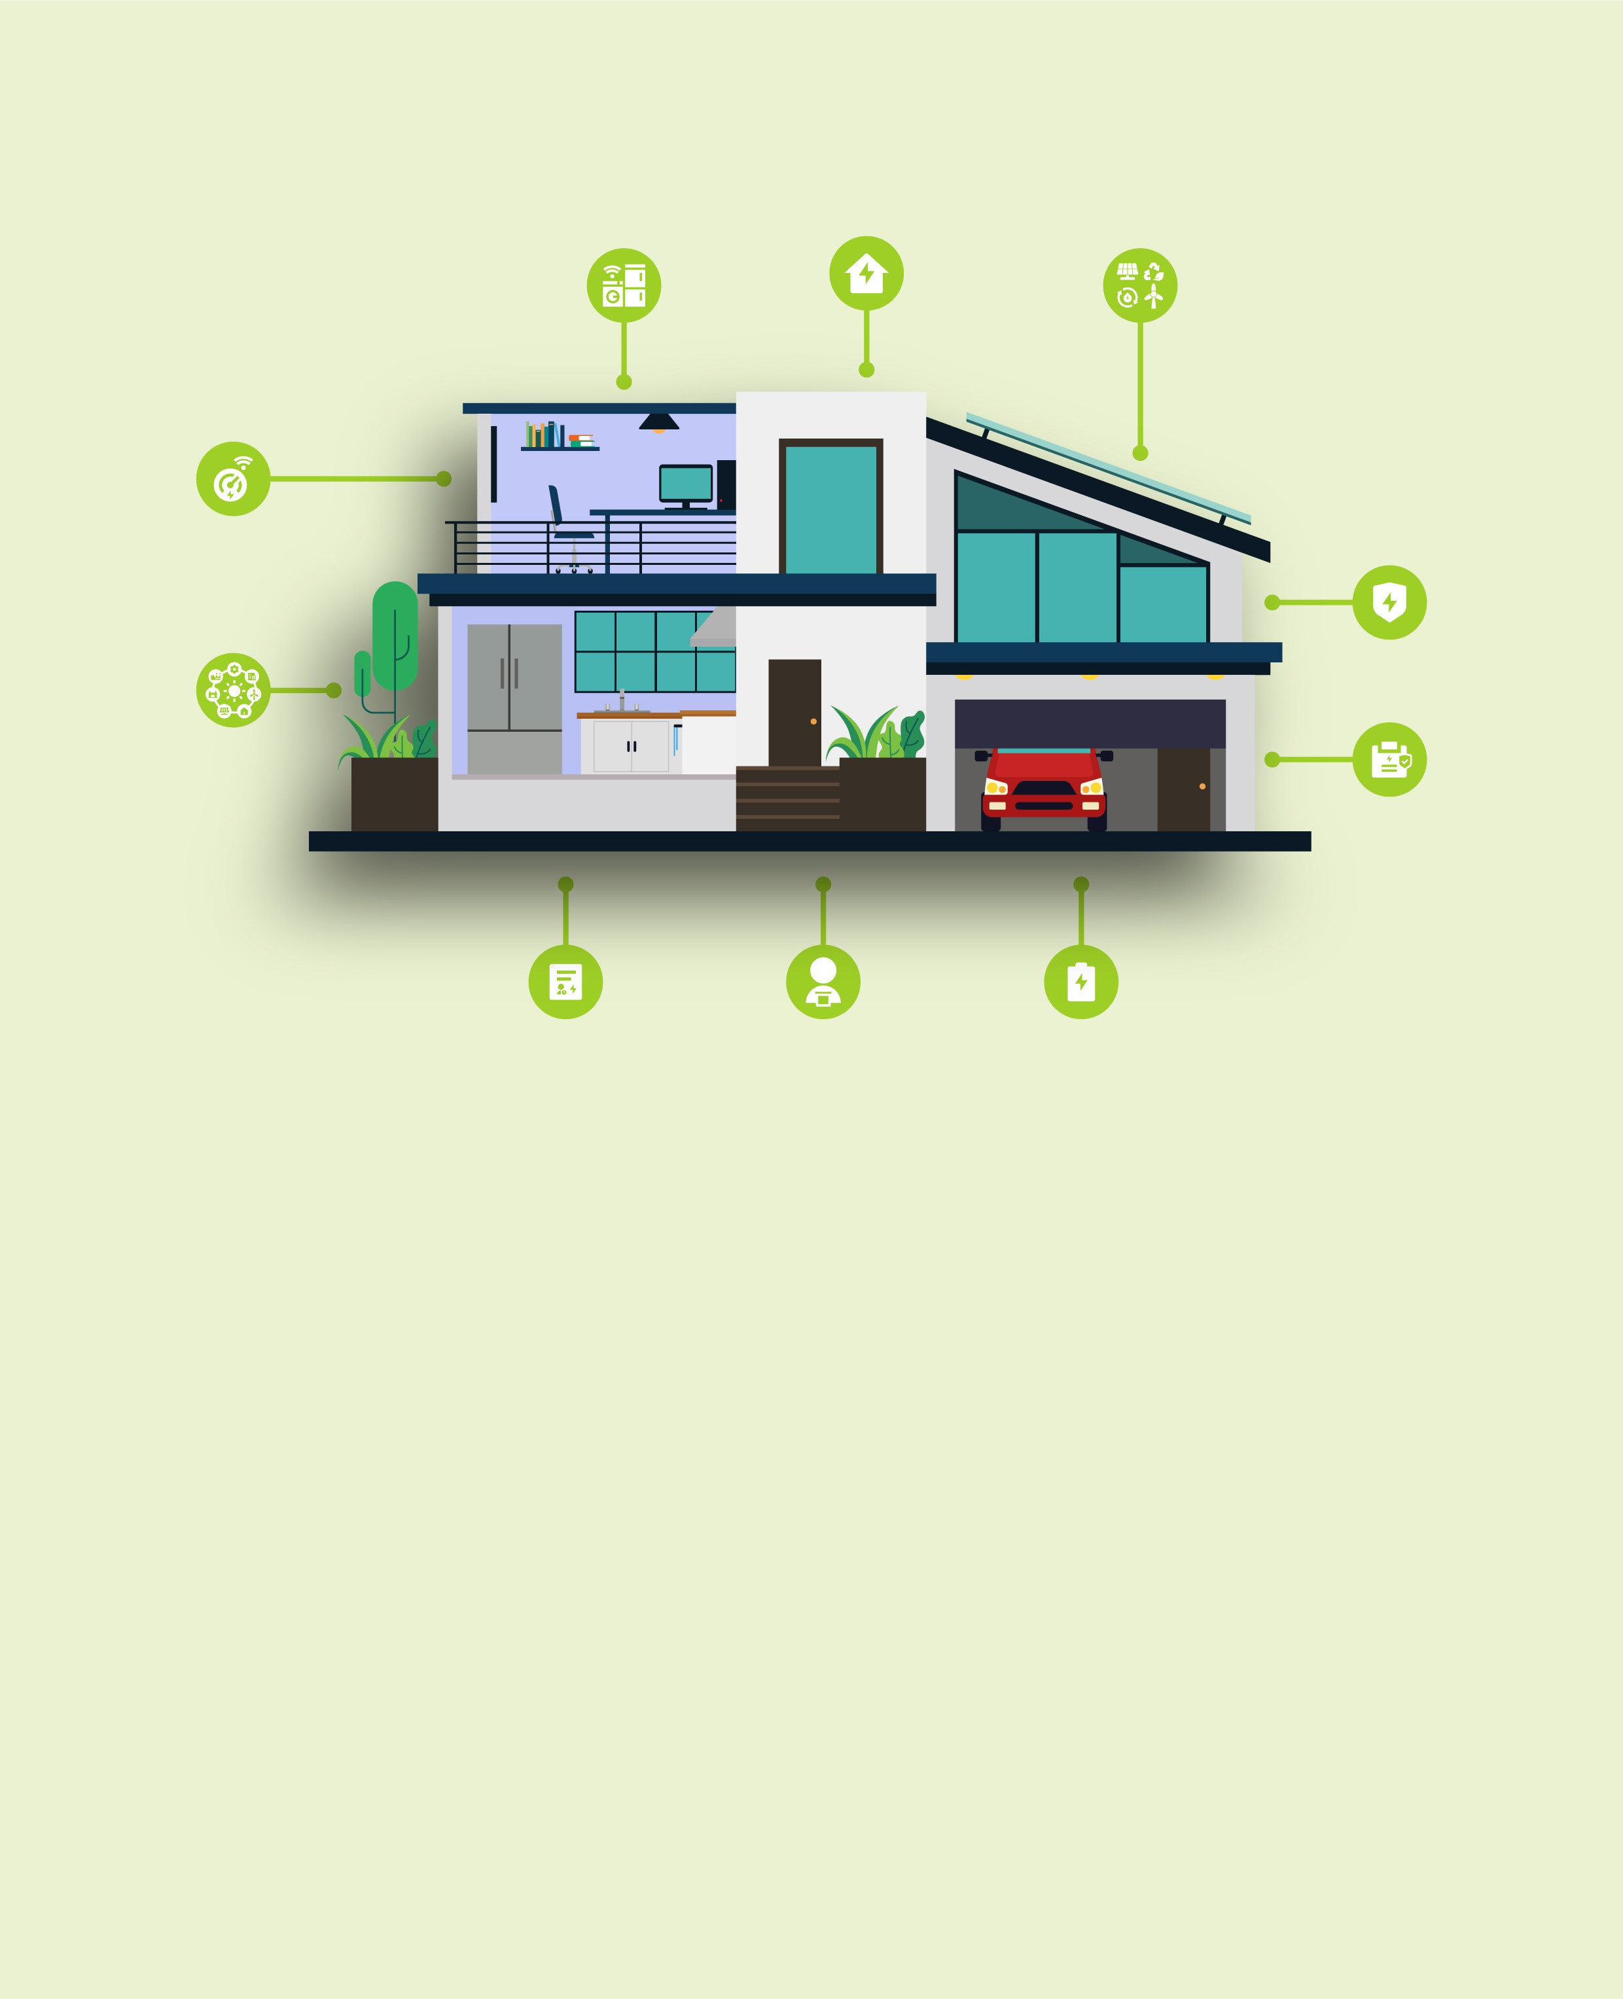
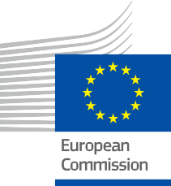


Váš domov, vaše energie
Často kladené otázky
Informační a zapojovací balíček – CZ

Tento materiál byl předložen k posouzení v období od ledna do února 2025.
ENERGIE

Autorská

Dokončeno: prosinec 2024
Obálka: Grafická ilustrace „Smart home background with device“ od Freepik, upravená společností EWORX
Písmo: EC Square Sans Pro
Přiznání „Váš domov, vaše energie – Často kladené otázky –
Informační a zapojovací balíček byl vytvořen v rámci projektu Every1 a je licencován pod licencí CC BY-SA 4.0, pokud není uvedeno jinak
.

Prohlášení o vyloučení odpovědnosti

Prohlášení: | Tento projekt byl financován z programu Evropské unie pro výzkum a inovace Horizont (2021–2027) na základě grantové dohody č. 101075596. Za obsah tohoto kurzu nese výhradní odpovědnost projekt Every1 a nemusí nutně odrážet názor Evropské unie.
Prohlášení o vyloučení odpovědnosti za obrázky: | EU nevlastní autorská práva k obrázkům použitým v této publikaci. Licence a povolení k použití obrázků jsou uvedeny pod každým obrázkem.
Prohlášení o úpravách: | Části tohoto výukového materiálu jsou převzaty ze zdrojů uvedených v sekci Poděkování a nabízejí zaměřený pohled na dané téma. Tyto úpravy byly vytvořeny a zveřejněny projektem Every1 (dále jen „adaptér“) a jsou licencovány pod licencí CC BY-SA 4.0, pokud není uvedeno jinak. Projekt Every1 nese výhradní odpovědnost za tyto odvozené práce  a úpravy nejsou schváleny původními tvůrci zdrojů. Přeloženo pomocí DeepL a zkontrolováno pomocí AI kvůli chybám. Pokud jste si všimli chyb a chcete nám pomoci překlad zlepšit, neváhejte nám poslat zprávu na every1translations@think-e.be
Prohlášení o opětovném použití: | Tento materiál můžete upravit tak, aby lépe vyhovoval vašim konkrétním potřebám a místnímu kontextu. Může se jednat o začlenění informací o místních iniciativách, překlad obsahu do jiných jazyků nebo zaměření se na konkrétní  aspekty, které jsou pro vaše publikum nejrelevantnější.

Obsah

- Inteligentní měřiče 5
- Energetická účinnost 6
- Inteligentní spotřebiče 7
- Obnovitelné zdroje energie 8
- Inteligentní rozvodná síť 9
- Energetická bezpečnost 10
- Skladování energie 11
- Reakce na poptávku 12
- Energetické audity 13
- Prosumer 14

O EVERY1



Projekt Every1 si klade za cíl vytvořit působivý koncept, který zahrnuje všechny prvky potřebné k účinné účasti všech evropských zainteresovaných stran na trhu s digitální energií. Projekt začíná hlubokým, na datech založeným porozuměním zainteresovaných stran a ekosystémů, aby bylo možné zmapovat, kdo jsou, co vědí, jak využívají informace a kde je hledají. Podobně budou posouzeny a ověřeny stávající a nově vznikající řešení a příklady použití poslouží k pochopení toho, co musí zúčastněné strany vědět, aby mohly převzít roli, která odpovídá jejich potenciálu. Tato mezera se využívá k vývoji vzdělávacích cest, které vedou k identifikaci potřebných materiálů pro budování kapacit. Souběžně s tím Every1 pracuje na vytvoření trhu prostřednictvím výměny osvědčených postupů s tvůrci politik a energetickými regulátory, umožňuje diskuse o překážkách a vyvíjí společné komunikační materiály pro své kolegy.

Chcete se ponořit hlouběji do digitální energetické transformace? Naskenujte níže uvedený QR kód nebo navštivte webové stránky projektu EVERY1 na adrese https://every1.energy/, kde najdete zdroje, případové studie a informace o tom, jak můžete přispět k utváření budoucnosti čisté energie.

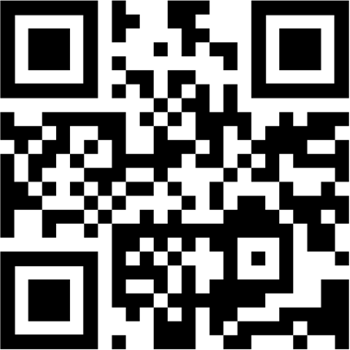

Inteligentní měřiče

Co je to inteligentní měřič?
Inteligentní měřič je digitální zařízení, které nahrazuje tradiční elektroměr, poskytuje údaje o spotřebě energie v reálném čase a eliminuje odhadované účty.
Jaké jsou výhody inteligentního měřiče?
Inteligentní měřiče umožňují přesné vyúčtování, pomáhají identifikovat spotřebiče s vysokou spotřebou energie, umožňují účast v programech s časově diferencovanými tarify a programech reakce na poptávku a podporují energeticky úsporné chování.
Jak mohu získat instalaci inteligentního měřiče?
Obraťte se na svého dodavatele energie a zeptejte se na dostupnost a možnosti instalace.
Jsou moje data s inteligentním měřičem v bezpečí?
Ano, inteligentní měřiče dodržují přísné předpisy na ochranu údajů, jako je GDPR, a vy máte kontrolu nad přístupem k vašim údajům a nastavením soukromí.
Jak často můj inteligentní měřič odesílá data mému dodavateli energie?
Frekvence přenosu dat se liší v závislosti na vašem dodavateli energie a typu nainstalovaného inteligentního měřiče. Některé měřiče odesílají data každou hodinu, jiné denně nebo dokonce méně často. Frekvenci přenosu dat můžete obvykle nastavit v nastavení inteligentního měřiče nebo kontaktováním svého dodavatele energie.
Mohu i nadále měnit dodavatele energie, pokud mám inteligentní měřič?
Ano, i když máte nainstalovaný inteligentní měřič, můžete změnit dodavatele energie. Inteligentní měřič je kompatibilní s většinou dodavatelů energie a data, která shromažďuje, lze snadno přenést k vašemu novému dodavateli.

- Energetická účinnost

Co je energetická účinnost?
Energetická účinnost znamená použití menšího množství energie k dosažení stejných výsledků, což vede k úsporám nákladů a snížení dopadu na životní prostředí.
Jak mohu zlepšit energetickou účinnost svého domu?
Proveďte energetický audit, pořiďte si energeticky úsporné spotřebiče, vylepšete izolaci a utěsnění, přejděte na LED osvětlení a pořiďte si inteligentní termostaty.
Existují finanční pobídky pro energeticky úsporné modernizace?
Ano, prozkoumejte dostupné slevy, daňové úlevy nebo možnosti financování, které vám pomohou kompenzovat náklady.
Jaké jednoduché návyky pro úsporu energie mohu zavést doma?
Mezi snadné způsoby, jak šetřit energii doma, patří zhasínání světel při opuštění místnosti, odpojování elektronických zařízení, když se nepoužívají, používání energeticky úsporných spotřebičů, praní prádla ve studené vodě, kratší sprchování, využívání přirozeného světla, kdykoli je to možné, utěsnění netěsností a zlepšení izolace.
Jak poznám, zda jsou moje spotřebiče energeticky úsporné?
Podívejte se na energetický štítek na svých spotřebičích. Tento štítek poskytuje informace o energetické účinnosti spotřebiče, což vám umožňuje porovnat různé modely a vybrat si nejúčinnější variantu.


Chytré spotřebiče

Co jsou chytré spotřebiče?
Chytré spotřebiče jsou připojená zařízení, která lze ovládat na dálku, optimalizují spotřebu energie a účastní se programů reakce na poptávku.
Jaké jsou příklady chytrých spotřebičů?
Chytré termostaty, ledničky, osvětlení, pračky, sušičky a myčky nádobí.
Jaké jsou výhody chytrých spotřebičů?
Chytré spotřebiče nabízejí optimalizaci spotřeby energie, dálkové ovládání, pohodlí, účast na řízení poptávky a diagnostiku údržby.
Potřebuji k používání chytrých spotřebičů systém chytré domácnosti?
Ne, k používání chytrých spotřebičů nutně nepotřebujete kompletní systém chytré domácnosti. Většinu chytrých spotřebičů lze ovládat samostatně pomocí jejich speciálních aplikací nebo hlasových příkazů. Jejich integrace do systému chytré domácnosti však může nabídnout další výhody, jako je centralizované ovládání a automatizace.
Je oprava chytrých spotřebičů dražší?
Náklady na opravu chytrých spotřebičů se mohou lišit v závislosti na konkrétním problému a modelu spotřebiče. V některých případech mohou být opravy dražší kvůli dodatečné technologii a složitosti.
Chytré spotřebiče však často přicházejí s prodlouženou zárukou nebo servisními plány, které mohou tyto náklady zmírnit.




- Obnovitelné zdroje energie

Co jsou obnovitelné zdroje energie?
Obnovitelné zdroje energie jsou zdroje, které se přirozeně obnovují, jako například sluneční světlo, vítr, voda, geotermální teplo a biomasa.
Jak mohu využít obnovitelnou energii ve své domácnosti?
Nainstalujte solární panely, prozkoumejte možnosti komunitní solární energie, vyberte si dodavatele zelené energie a investujte do energeticky úsporných spotřebičů.
Existují finanční pobídky pro instalace zařízení na výrobu obnovitelné energie?
Ano, prozkoumejte vládní pobídky, daňové úlevy nebo slevy, které vám pomohou kompenzovat náklady.
Jak zjistím, zda je můj dům vhodný pro instalaci solárních panelů?
O tom, zda je váš dům vhodný pro solární panely, rozhoduje několik faktorů, včetně množství slunečního záření, které dopadá na vaši střechu, orientace a sklonu střechy, velikosti a stavu střechy a případného zastínění stromy nebo budovami v okolí. Kvalifikovaný instalatér solárních panelů může váš dům posoudit a poskytnout podrobnou analýzu jeho solárního potenciálu.
Jaké jsou požadavky na údržbu solárních panelů?
Solární panely obecně vyžadují minimální údržbu. Je však důležité udržovat je v čistotě, aby byl zajištěn jejich optimální výkon, a nechat je pravidelně kontrolovat odborníkem, který identifikuje a vyřeší případné problémy.


5. Inteligentní rozvodná síť

Co je to inteligentní síť?
Inteligentní síť je modernizovaná elektrická síť, která využívá digitální technologie ke zlepšení účinnosti, spolehlivosti a udržitelnosti.
Jaké výhody mi jako majiteli domu přináší inteligentní síť?
Inteligentní síť umožňuje monitorování energie v reálném čase, programy reakce na poptávku, integraci obnovitelných zdrojů energie a lepší řízení výpadků.
Jak se mohu zapojit do inteligentní sítě?
Obraťte se na svého dodavatele energie, abyste se dozvěděli o iniciativách v oblasti inteligentních sítí ve vaší oblasti a prozkoumali možnosti inteligentních měřičů, tarifů podle doby použití a programů reakce na poptávku.
Jak zjistím, zda je v mé oblasti zavedena inteligentní síť?
Můžete se informovat u místního dodavatele energií, zda ve vaší oblasti zavedl technologie inteligentní sítě. Může vám také poskytnout informace o dostupných programech nebo iniciativách inteligentní sítě, kterých se můžete zúčastnit.
Zvýší inteligentní rozvodná síť moje účty za energii?
Inteligentní rozvodná síť sama o sobě přímo nezvyšuje vaše účty za energii. Ve skutečnosti vám může pomoci ušetřit peníze tím, že umožňuje efektivnější využívání energie a účast v programech reakce na poptávku. Náklady na modernizaci infrastruktury rozvodné sítě se však mohou v průběhu času promítnout do cen elektřiny.

6. Energetická bezpečnost

Co je energetická bezpečnost?
Energetická bezpečnost znamená mít přístup k stabilním a cenově dostupným dodávkám elektřiny.
Jak mohu zlepšit energetickou bezpečnost svého domu?
Zlepšete energetickou účinnost, zvažte výrobu a skladování energie z obnovitelných zdrojů, zapojte se do programů reakce na poptávku a vypracujte plán připravenosti na mimořádné situace.
Jaké jsou alternativní možnosti vytápění a vaření v případě výpadku elektřiny?
Mezi alternativní možnosti vytápění a vaření patří kamna na dřevo nebo krby, přenosné propanové ohřívače, kempingová kamna a grily na dřevěné uhlí. Je důležité tyto možnosti používat bezpečně a dodržovat všechny pokyny výrobce.
Jak mohu získávat informace o trendech a politikách na trhu s energií?
O trendech a politikách na energetickém trhu se můžete informovat sledováním relevantních zpravodajských zdrojů a odborných publikací, přihlášením se k odběru zpravodajů nebo upozornění od svého dodavatele energie nebo vládních agentur a účastí na místních komunitních setkáních nebo workshopech na témata související s energií.

7. Skladování energie

Co je to skladování energie?
Technologie skladování energie, jako jsou baterie, ukládají přebytečnou energii pro pozdější použití v době vysoké poptávky, výpadků nebo vysokých cen elektřiny.
Jaké jsou výhody skladování energie?
Skladování energie maximalizuje využití obnovitelných zdrojů energie, umožňuje úspory nákladů díky tarifům podle doby spotřeby, poskytuje záložní zdroj energie, podporuje stabilitu sítě a snižuje uhlíkovou stopu.
Co bych měl zvážit při výběru řešení pro skladování energie?
Zvažte technologii baterií, velikost systému, náklady, finanční pobídky, integraci a údržbu.
Jak dlouho může baterie obvykle skladovat energii?
Doba, po kterou může baterie uchovávat energii, závisí na její kapacitě a množství spotřebovávané energie. Většina domácích bateriových systémů může poskytovat záložní energii po několik hodin nebo dokonce dní, v závislosti na vašich energetických potřebách a velikosti baterie.
Mohu si bateriový systém nainstalovat sám?
Instalace bateriového systému obvykle vyžaduje odbornou instalaci z důvodu elektrických připojení a bezpečnostních opatření. Doporučujeme spolupracovat s kvalifikovaným elektrikářem nebo instalatérem solárních systémů, aby byla zajištěna správná instalace a soulad s místními předpisy.

8. Reakce na poptávku

Co je odezva na poptávku?
Programy reakce na poptávku vás motivují ke snížení spotřeby elektřiny během období špičkové poptávky, čímž přispíváte ke stabilitě sítě a získáváte odměny.
Jak se mohu zapojit do reakce na poptávku?
Zaregistrujte se do programu nabízeného vaším dodavatelem energií nebo třetím poskytovatelem, dostávejte oznámení během špiček a podle toho upravte svou spotřebu energie.
Ovlivní účast v programech reakce na poptávku můj každodenní život?
Dopad na váš každodenní život bude záviset na konkrétním programu a úpravách, které budete muset provést během událostí DR. Některé programy nabízejí větší flexibilitu než jiné a umožňují vám zvolit, kdy a jak snížíte svou spotřebu energie.
Jak poznám, zda je program reakce na poptávku legitimní?
Abyste se ujistili, že program reakce na poptávku je legitimní, zkontrolujte, zda jej nabízí váš dodavatel energií nebo renomovaný třetí poskytovatel. Před registrací si program důkladně prostudujte, přečtěte si recenze a seznámte se s podmínkami.

9. Energetické audity

Co je energetický audit?
Energetický audit je odborné posouzení energetické náročnosti vašeho domu s cílem identifikovat oblasti, které je možné zlepšit.
Jaké jsou výhody energetického auditu?
Energetické audity pomáhají identifikovat možnosti úspory energie, stanovit priority modernizace, snížit náklady na energii, zlepšit komfort, zvýšit hodnotu domu a přispět k ochraně životního prostředí.
Jak mohu získat energetický audit?
Domluvte si profesionální audit nebo proveďte základní audit sami pomocí online nástrojů.
Kolik stojí profesionální energetický audit?
Cena profesionálního energetického auditu se může lišit v závislosti na velikosti vašeho domu, složitosti auditu a regionu, ve kterém žijete. Některé energetické společnosti nebo vládní programy mohou nabízet bezplatné nebo zlevněné energetické audity.
Mohu doporučená opatření ke zvýšení energetické účinnosti provést sám?
Některá vylepšení energetické účinnosti, jako je utěsnění netěsností nebo výměna žárovek, lze provést svépomocí. Složitější úpravy, jako je instalace izolace nebo modernizace systémů HVAC, však obvykle vyžadují odbornou pomoc.

10. Prosumer

Co je to prosumer?
Prosumer je někdo, kdo spotřebovává i vyrábí energii, obvykle pomocí technologií využívajících obnovitelné zdroje energie.
Jaké jsou výhody toho, stát se prosumerem?
Prosumeři mohou snížit účty za energii, zvýšit úspory, dosáhnout energetické nezávislosti, přispět k udržitelnosti životního prostředí a potenciálně zvýšit hodnotu nemovitosti.
Co bych měl zvážit, než se stanu prosumerem?
Zvažte počáteční investici, technické znalosti, připojení k síti, správu energie a zapojení komunity.
Mohu se stát prosumerem, pokud bydlím v bytě nebo v pronajaté nemovitosti?
Stát se prosumerem v bytě nebo pronajaté nemovitosti může být náročnější, ale není to nemožné. Možná budete muset prozkoumat možnosti, jako jsou komunitní solární programy nebo solární panely instalované na balkóně. Je důležité komunikovat s pronajímatelem nebo správcem nemovitosti, abyste pochopili veškerá omezení nebo požadavky.
Jak najdu kvalifikovaného instalatéra pro systémy obnovitelné energie?
Kvalifikované instalatéry můžete najít tak, že požádáte o doporučení přátele, rodinu nebo sousedy, kteří si nechali nainstalovat systémy obnovitelné energie, podíváte se do online adresářů nebo na recenzní weby místních instalatérů, nebo se obrátíte na místní energetickou společnost nebo organizace zabývající se obnovitelnou energií s žádostí o doporučení.

Pamatujte

„Každý krok, který učiníte směrem k energetické účinnosti a udržitelným postupům, přispívá k lepší budoucnosti. Obraťte se na svého dodavatele energie nebo místního odborníka na energetiku a získejte individuální poradenství a podporu na vaší cestě k tomu, abyste se stali informovanými spotřebiteli energie!“

Informační a zapojovací balíček
Tyto informace jsou součástí komplexního informačního a zapojovacího balíčku, jehož cílem je posílit postavení všech v rámci digitální energetické transformace. Poskytuje praktické rady a zdroje, které pomáhají porozumět klíčovým pojmům, činit informovaná rozhodnutí a aktivně se podílet na utváření udržitelnější energetické budoucnosti.

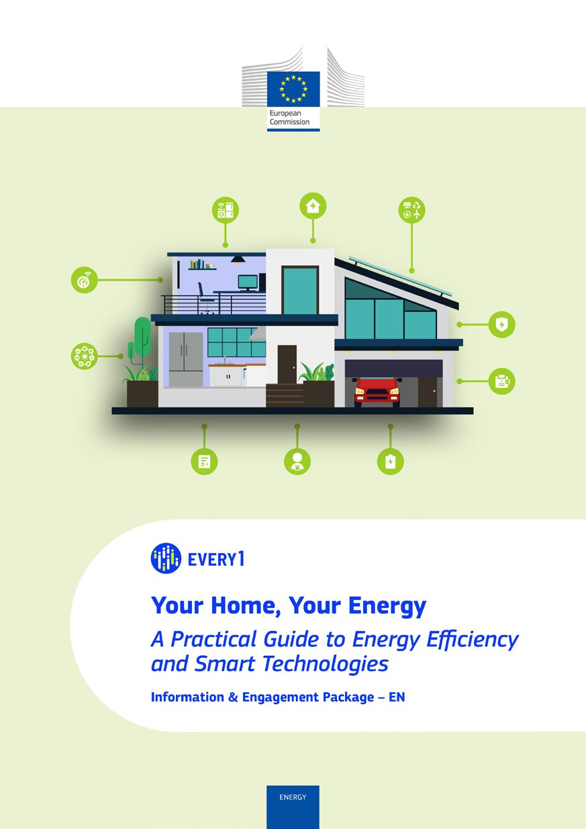
Praktický průvodce

Plakát
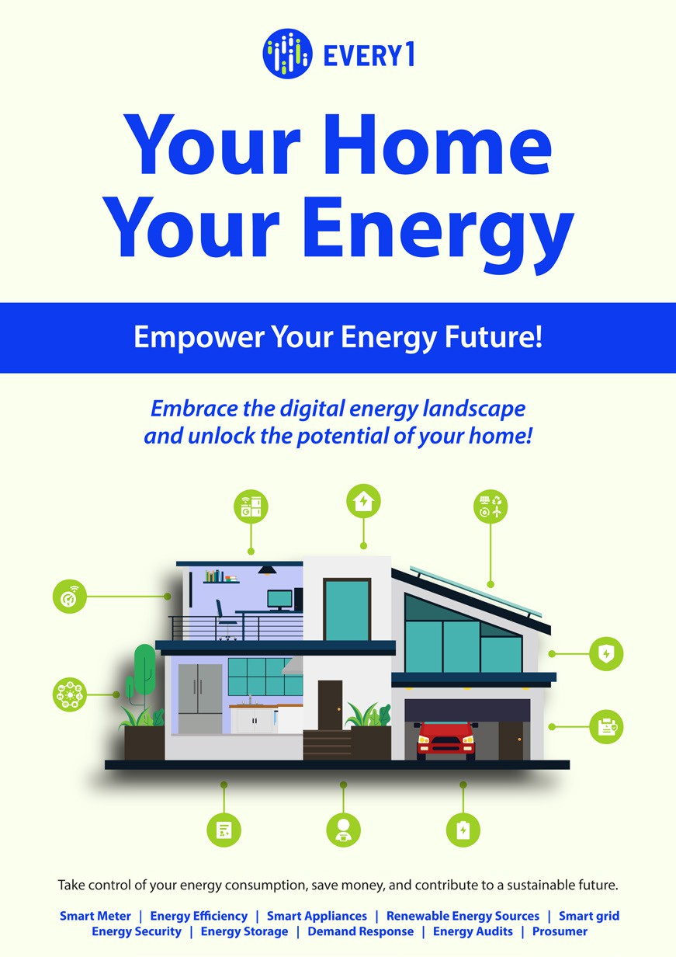

Váš domov, vaše energie
Často kladené otázky

Informační a zapojovací balíček – CZ

Tento materiál byl předložen k posouzení v období od ledna do února 2025.

Budeme rádi, když nám zde poskytnete zpětnou vazbu.
Vaše postřehy a doporučení jsou pro nás při přípravě tohoto vzdělávacího materiálu velmi cenné.
